ВОСПИТАТЕЛЬНАЯ МОДЕЛЬ

Панычевой Валентины Александровны

муниципальное бюджетное общеобразовательное учреждение средняя общеобразовательная
школа № 6 г.Белая Калитва
Ростовской области

Воспитание не только должно развить
разум человека и дать ему известный
объём сведений, но должно зажечь в нём
жажду серьёзного труда, без которого
жизнь его не может быть ни достойной,
ни счастливой.
К. Д. Ушинский

1.Ценностное основание воспитательной системы.
Изменения, происходящие в России, определяют новые задачи для системы образования. Главное, передать детям те сведения о жизни человека в современном обществе и развить те умения, которые являются условиями и предпосылками для успешной самореализации личности после окончания обучения, ее социализации.
Поэтому целью моей воспитательной системы является формирование гармоничного развитой личности адаптированной к условиям реальной жизни, личности, способной самостоятельно строить жизнь, достойную человека.
Для построения воспитательной системы класса я последовательно решаю следующие задачи:
- изучение индивидуальных особенностей и запросов учащихся, выбор индивидуальных способов педагогического воздействия и взаимодействия, которые наиболее адекватны в конкретной уникальной ситуации развития ребенка;
- организация сотрудничества педагогического коллектива, работающего в классе, администрации школы, психологической службы, в случае необходимости специалистов извне, семьи для выстраивания индивидуальной траектории образования ученика и его сопровождения;
- создание благоприятных условий для развития воспитанника в доступных ему видах деятельности на всех уровнях воспитательной системы: интеграция потенциала воспитательных систем класса, школы, семьи.
В основе моей педагогической деятельности лежит концепция личностно-ориентированного воспитания Е.В. Бондаревской, смысловым ядром которой выступает ориентация на воспитание гражданина, человека культуры и нравственности.
Механизмы функционирования воспитательной системы класса
Воспитательная система класса предполагает следующие функции :
-развивающую, направленную на развитие творческой ответственной личности, на определение мотивации учебной деятельности,
-интегрирующую, обеспечивающую взаимодействие всех подразделений как единого воспитательного пространства, расширение и углубление внутришкольных и внешкольных связей,
-защитную, способствующую изменению типа взаимоотношений ребенка и взрослого, в основе которых должно быть взаимопонимание, содружество, согласие, сопереживание,
-компенсирующую, предполагающую создание в классе условий для формирования гражданина-патриота, демонстрации творческих способностей в плане эстетической направленности, развития коммуникабельности необходимой для успешной совместной деятельности учеников , педагогов и родителей ,
-корректирующую, направленную на коррекцию поведения ребенка с целью предупреждения негативного влияния на формирование личности .
Основу функционирования и развития воспитательной системы составляет совместная деятельность и общение детей, педагогов, родителей, направленная на развитие потребности в формировании и воспитании патриотических и гражданских качеств личности .
2. Деятельность по созданию, внедрению и развитию воспитательной система класса была разделена на этапы:
I этап – проектирование воспитательной системы (7 класс, 2010-2011 учебный год).
II этап – становление воспитательной системы (8 класс, 2011-2012 учебный год).
III этап – стабильное функционирование воспитательной системы (9 класс, 2012-2013 учебный год).
3. Механизм реализации воспитательной системы
Воспитательная система моего класса имеет поэтапное построение, которое основано на индивидуальных особенностях школьников, подчинено целевым ориентиром воспитательной работы школы и рассчитана на пять лет обучения: 2 года обучения по общеобразовательным программам (I и II этапы), 1 год обучения по предпрофильной программе обучения (III этап) и 2 года обучения в профильном социально-правовом классе (IV и V этапы).
Основные направления функционирования программы:
1.Направление - развитие социальной зрелости ученического коллектива «Вместе – мы сила».
2.Направление - формирование гражданского, нравственного и культурного развития учащихся «Я – гражданин России».
3.Направление - развитие учебно-познавательной деятельности «Я познаю мир».
4.Направление - формирование культуры здоровья и безопасного образа жизни «Познай себя самого».
5.Направление - формирование взаимодействия с семьями учащихся «Сотрудничество».
3.1 Направление по становлению и развитию коллектива «Вместе – мы сила»
Целью данного направления является создание благополучной социально-психологической обстановки в классе, повышение уровня социальной зрелости ученического коллектива. В процессе реализации данного направления решаются следующие задачи:
- Развитие коммуникативных навыков, укрепляющих социальные связи;
- Повышение самооценки через получение позитивной обратной связи и поддержки группы;
- Обучение конструктивным способам выхода из конфликтных ситуаций, выражению своих чувств и переживаний без конфликтов;
- Эффективное функционирование органов самоуправления в классе.
Критериями и показателями социальной зрелости ученического коллектива выступают: уровень сформированности ученического коллектива, гражданская ответственность, социальная активность и популярность, дисциплинированность, стремление к саморазвитию.
Уровень социальной зрелости ученического коллектива моего классаа подвержен позитивной динамике. Если на начальном этапе в 7 классе работа органов самоуправления была частично самостоятельна (мною оказывалась помощь), то к концу 9 класса планирование деятельности, выполнение поручений и подведение итогов активом класса выполнялось самостоятельно.
Прослеживается позитивная динамика формирования гражданской ответственности за своё поведение:
- в седьмом классе 55 % учащихся считали, что во всех их неприятностях виноваты родители, учителя, соседи по парте, 42% - признавали свою вину, 3% - не могли сделать вывод;
- в девятом классе 83 % учащихся брали на себя ответственность за возникновение конфликтов, а 17 % считали виновными окружающих.
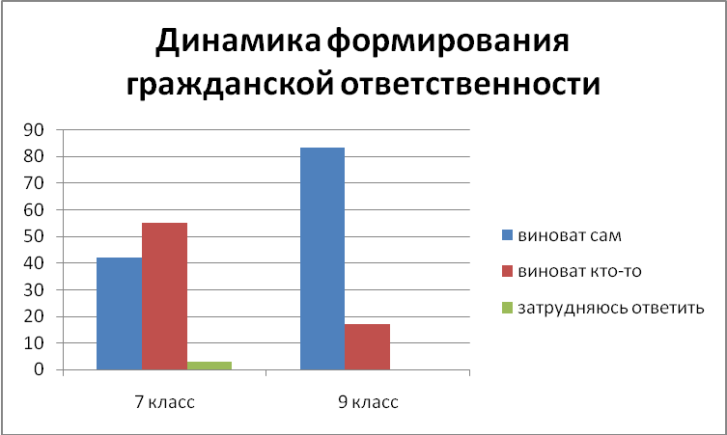

Для диагностики межличностных и межгрупповых отношений в классе в целях их изменения, улучшения и совершенствования использую социометрическую технику, разработанную Д. Морено. Анализируя полученные результаты, вижу положительную динамику: с каждым годом растёт сплоченность детей, которые желают общаться внутри коллектива (7 класс - 15 человек, 8 класс- 19 человек, 9 класс – 21 человек, что составляет 78% класса). Всё меньше становится «группа отвергнутых»: в 7 классе – 6 человек, в восьмом – 5 человек, в девятом классе – 4 человека.
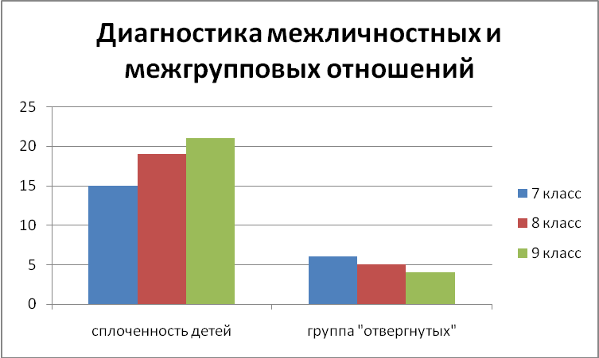
Сначала наблюдалась разобщенность детей в классе, а к окончанию 9 класса они стали дружными и сплоченными.
С каждым годом в нашем коллективе растёт социальная популярность людей, стремящихся к знаниям, это выражается в росте качества обученности детей класса.
Уровень обученности и качество обучения:
- 7 класс уровень обученности -100%, качество обучения - 63 %;
- 8 класс уровень обученности - 100%, качество обучения - 67 %;
- 9 класс уровень обученности - 100%, качество обучения - 78 %;

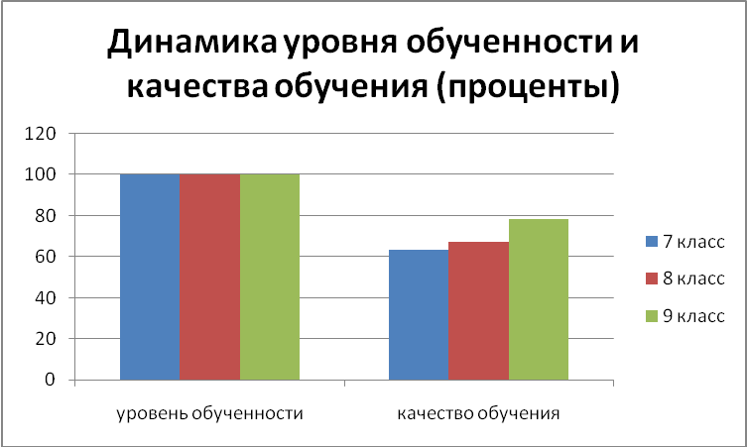

Немаловажную роль в развитии конкурентоспособной личности играют учреждения дополнительного образования. Именно эта необязательная и выбранная ребёнком деятельность во многом стимулирует развитие личностных качеств, часто создаёт условия для дальнейшего предпрофессионального или профессионального обучения. Мониторинг охвата детей дополнительным образованием можно представить в виде таблицы:

Класс | Количество обучающихся  (чел.) | Спортивное направление (чел.) | Предметные кружки (чел.) (название) | Художественно-эстетическое направление (чел.) (название) | Техническое направление (чел.) (название) | Процент  посещающих  УДО  %
7 | 27 | 12, в том числе:  6 -  легкая атлетика;  2  - футбол;  1 - каратэ;  1 - бокс;  2 -плавание; | 12, в том числе:  9 – Юнкор,  3 – Юнный эколог | 12 , в том числе:  5 –танцеваль-ная студия;  1 -рисование;  6 -музыкальная школа | 2 – «Судомоделирование» | 78%
8 | 27 | 14, в том числе:  6 -  легкая атлетика;  3  - футбол;  1  -каратэ;  1  -бокс;  3 -плавание | 15, в том числе:  12 – Юнкор,  3 – Юнный эколог | 14, в том числе:  5-танцеваль-ная студия;  2-рисование;  7-музыкальная школа | 2 – «Судомоделирование» | 81%
9 | 27 | 14, в том числе:  6 -  легкая атлетика;  4  -футбол;  1  -каратэ;  1  -бокс;  2 -плавание | 12, в том числе:  9 – Юнкор,  3 – Юнный эколог | 19, в том числе:  10 –танцеваль-ная студия;  1-рисование;  8-музыкальная школа |  | 85%

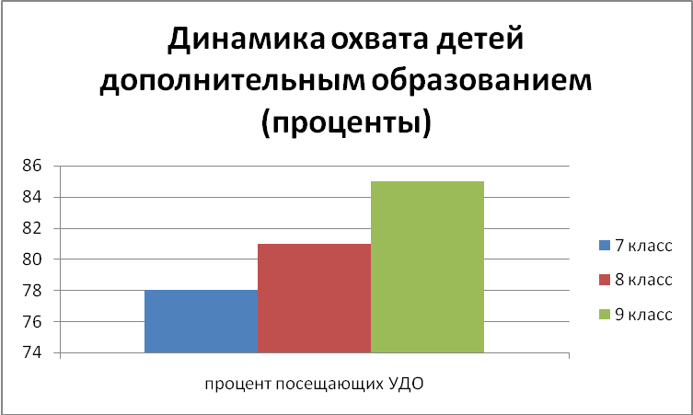

3.2.Направление по формированию гражданского, нравственного и культурного развития учащихся «Я – гражданин России».
Я считаю, что духовно-нравственное становление учащихся, подготовка их к самостоятельной жизни есть важнейшая составляющая моей воспитательной системы. Для этого необходимо создание в классном коллективе условий для раскрытия способностей каждого ребенка, познание себя через познание своей истории (семьи, малой Родины и Отечества).
Проведены следующие мероприятия, направленные на воспитание гражданственности, патриотизма, уважения к правам, свободам и обязанностям человека: коллективные творческие дела «Государство и мы», «Урок России», «Слово о полку Игореве», «Вахта Памяти».
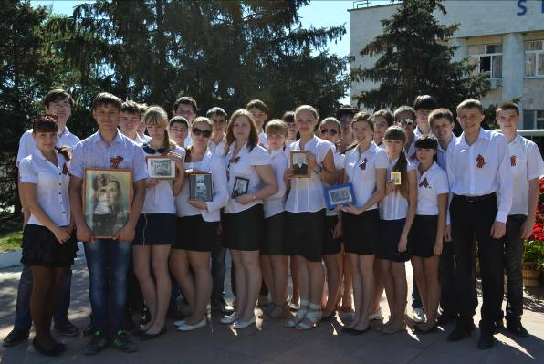

Ученики принимали участие в школьных и районных конкурсах «Я – гражданин России». Проведены тематические классные часы: «Учимся выбирать», «Афганистан – вахта памяти», «Не помнить нельзя, забыть невозможно»
Весь класс принял участие во всероссийской предметной олимпиаде по истории, обществознанию и праву «Олимпус».
Денисова Александра стала победителем областного конкурса сочинений «Герои Отечественной войны 1912 года» и муниципального конкурса сочинений «Актуально – ли «Слово о полку Игореве» в наши дни».
Сформирована позиция активного участия в общественной жизни класса, школы, гражданских инициатив, социальных проектов:
Головко Леонид - член молодежного парламента Белокалитвинского района;
Оверченко Софья– заместитель президента школы;
Грамм Валерия, Георгиева Кристина, Лебедева Татьяна – активные участники «Лидер центр» Дома детского творчества.
Учащиеся класса активные участники отряда юных инспекторов дорожного движения.
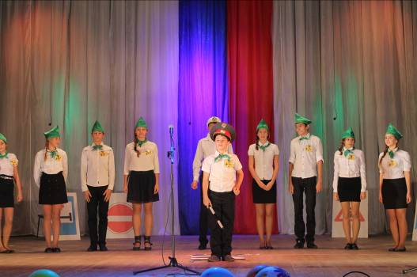
За все годы работы с ученическим коллективом правонарушений зафиксировано не было. В употреблении алкоголя, наркотиков ученики замечены не были, никто не имел приводов в милицию, на внутришкольном учёте и учёте КДН и ОППН не состоял.
Для оценки уровня гражданского развития в классе в течении двух лет проводилась анкета Патриот. Получены следующие итоги анкеты:
- 8 класс – 55% считают себя патриотом, частично – 45 %, нет – 0%
- 9 класс – 75 % считают себя патриотом, частично – 25%, нет – 0%
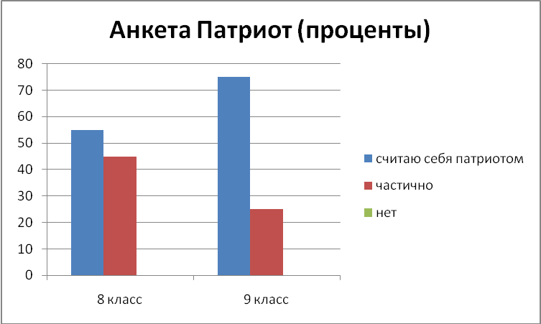

В 9 классе на вопрос «Что такое патриотизм» учащиеся ответили следующим образом:

При ранжировании общечеловеческих и гражданских ценностей в 9 классе учащиеся их расположили следующим образом:
- справедливость;
-доброта;
- любовь;
- упорство в достижении цели;
- верность.
К концу 9 класса ученики класса по итогам анкетирования определили главные ценности в компании друзей:
- умение ценить настоящую дружбу;
- готовность помочь друг другу в трудную минуту;
- взаимопонимание;
- честность, порядочность, принципиальность;
- решительность;
- смелость
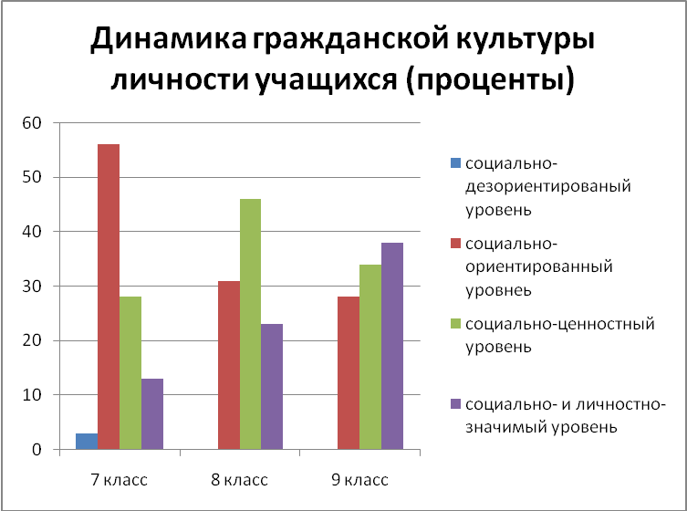

Тест на оценку гражданской культуры личности показал, если в 7 классе у большинства учащихся гражданские чувства находились на втором, социально- ориентированном уровне, то в 8 классе у большинства учащихся - на третьем, социально-ценностном уровне, а в 9 классе преобладает четвертый, социально- и личностно значимый уровень гражданских чувств учащихся класса. Что показывает о достаточно высоком уровне сформированности гражданской культуры учащихся.
За все годы работы с ученическим коллективом правонарушений зафиксировано не было. В употреблении алкоголя, наркотиков ученики замечены не были, никто не имел приводов в милицию, на внутришкольном учёте и учёте КДН и ОППН не состоял. Мною регулярно проводится большая профилактическая работа по предупреждению правонарушений, курения, наркомании.
Художественно-эстетическое и культурно-нравственное развитие учащихся происходит через систему мероприятий, направленных на развитие чувства прекрасного, на развитие воображения и творчества, на самовыражение школьников. Это организация и проведение различных конкурсов, выставок, творческих проектов, литературно-художественных фестивалей, творческих конкурсов.
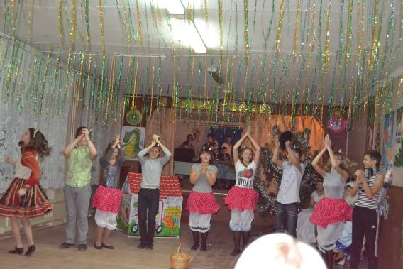
Результатом моей работы являются достижения учеников:
- Елисеева Елизавета лауреат I степени в региональном вокальном конкурсе
«Донская мозаика»;
- Свешникова Светлана лауреат зонального конкурса «Юные таланты», лауреат II степени вокального конкурса П.Бенчини «Tanto sospinero» в номинации академический вокал, лауреат 3-й степени в V всероссийском фестевале – конкурсе вокальной и инструментальной музыке «Азовская волна - 2011»;
- Оверченко Софья победитель городского конкурса «А ну-ка, девушки» и районного конкурса « Краса Белой Калитвы»;

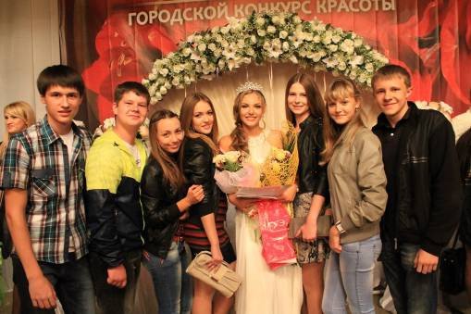

- Грамм Валерия – лауреат 1 степени в номинации «Народный танец».

3.3. Направление по развитию учебно-познавательной деятельности, повышение уровня учебной мотивации, защищенности и комфортности учащихся в классе.
С целью повышения уровня учебной мотивации я стараюсь вселять в ребенка уверенность, что у него все непременно получится, помогать находить пути решения проблемы в учебе. Провожу индивидуальные и групповые беседы, о необходимости развития различных умений и навыков, необходимых в учебной деятельности. Потребность в самообразовании мои ученики реализуют через участие в интеллектуальном школьном марафоне «Знание-сила», предметных олимпиадах в школе и в районе, викторинах, интеллектуальных играх, предметных неделях в школе, тематических КВН, участие в НОУ. Участники олимпиад и интеллектуальных конкурсов – весь класс. Победители и призеры районных олимпиад – 2 человека.

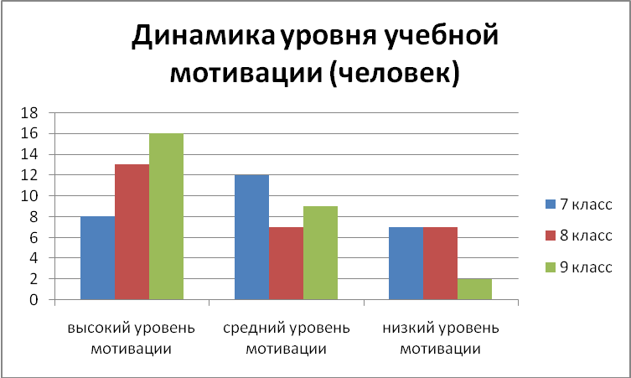

Использование в моей работе концепции личностно-ориентированного воспитания с акцентом на доброжелательном, уважительном и справедливом отношении к ученику — важная составляющая эмоционального комфорта учащихся в классе.
Родители полностью удовлетворены воспитательной системой в классе. Яркими примерами этой удовлетворённости можно назвать:
- высокий уровень посещаемости родительских собраний в течение года (90 – 100%);
- активная помощь в проведении всех мероприятий в классе;
- активная работа родительского комитета.
В течение последних лет проводилось неоднократное анкетирование родителей. Анализируя полученные результаты, можно отметить, что родители считают, что их дети:
- имеют поддержку со стороны классного руководителя в решении всех проблем, возникающих в ходе учебного процесса;
- имеют высокую степень защищённости от неблагополучных факторов во время внеклассных мероприятий;
- благодаря работе классного руководителя детский коллектив – единая семья;
- окружены вниманием и заботой всего педагогического коллектива школы.
Инновационная работа по проблемам воспитания является одним из актуальных направлений моей деятельности как классного руководителя. Она помогает находить эффективные методы работы с детским коллективом, расширять спектр форм организации творческой деятельности, находить новые пути профессионального роста. Принимаю активное участие в опытно-экспериментальной и инновационной работе, которая проводится в стенах нашей школы, города:
- являлась инициатором проведения экологических акция на территории школы, высадки деревьев и кустарников;
- участвала в городских экологических акциях «Чистый родник», «Чистые берега Северского Донца»;
- приняла участие областном конкурсе, проводимом избирательной комиссией Ростовской области на лучшее внеклассное мероприятие «Что такое выборы»;
- приняла участие в областном конкурсе «Зеленые островки моего города».
В своей работе использую активно использую проектно-исследовательскую работу. За участие в проекте «Школа – мой зеленый дом» Программы Алкоа и Фонда «Устойчивое развитие» учащиеся моего класса были награждены благодарственным письмом.
В своей работе использую адаптированные программы воспитательной и социокультурной направленности.
Формируя активную личность, осуществляю поддержку индивидуальности школьников :
- в свои помощники выдвигаю малоинициативных детей, у кого проблемы с дисциплиной назначаю ответственными за порядок на перемене, уроке или мероприятии;
- на внеклассном мероприятии, проводимом в конце учебного года награждаю отличившихся учащихся дипломами, грамотами, медалями;
- работаем над составлением портфолио.
Для классного руководителя очень важно создать такие условия для успешного развития учащихся, чтобы добиться оптимальных результатов обучения и воспитания. Думаю, что такое возможно только на основе педагогической поддержки каждого ученика, его индивидуальности. В первую очередь надо вести постоянный контроль за качеством образования, отслеживать уровень обученности и воспитанности учащихся. В этом мне помогает педагогический мониторинг, в систему которого входит своевременная диагностика учащихся на протяжении всего учебного года. Разработаны и ведутся «Личные карты учащихся», в которых находит отражение % обученности и качества знаний на протяжении нескольких лет. Работу веду по следующим направлениям:
1. Анализ содержания образования.
2. Диагностика качества образования (степень обученности класса, качество
обученности, уровень обученности).
3. Социопсихологический мониторинг здоровья обучающихся.
4. Диагностика развития обучающихся.
5.Диагностика эффективности воспитательной системы.
Ежегодно обновляю банк данных на учащихся на основе изучения личности ребёнка, его условий жизни:
- состав семей (неблагополучные, многодетные, неполные, малообеспеченные, образовательный уровень)
- движение интересов и склонностей учащихся
- наличие лидерских организаторских качеств у учащихся, их развитие
- успешность овладения программами дополнительного образования
- наличие асоциального поведения учащихся (употребление алкоголя, табака, токсических веществ, наркотиков, уход из дома, пропуски уроков без уважительных причин, совершение правонарушений)
- участие в воспитательных программах школы и вне её, поощрения

Воспитываю учащихся класса на основе культурно-исторических традиций Донского края. Воспитательную работу провожу по нескольким направлениям:
- история Донского края;
- сохраним красоту родной природы;
- особенности национальной культуры.
По каждому направлению проводим различные мероприятия: экскурсии, заочные путешествия, проекты, театрализованные постановки, тематические классные часы, открытые уроки, конкурсы рисунков, плакатов, сочинений.
Большое значение отводим экскурсиям: в город Ростов-на-Дону (краеведческий музей), в Таганрог (Дом-музей Чехова, Лавка Чеховых, музей Градостроительства и быта, Краеведческий музей), музеи города-героя Волгоград, села Дубовского, города Азова, города Санкт-Петербурга, станиц Старочеркасской и Вешенской, а так же по местам боевой Славы нашего района. Экскурсии совершаем вместе с родителями, ведь именно с ними мы должны научить детей понимать связь времён, преемственность поколений, ощущать свою сопричастность к историческим событиям.
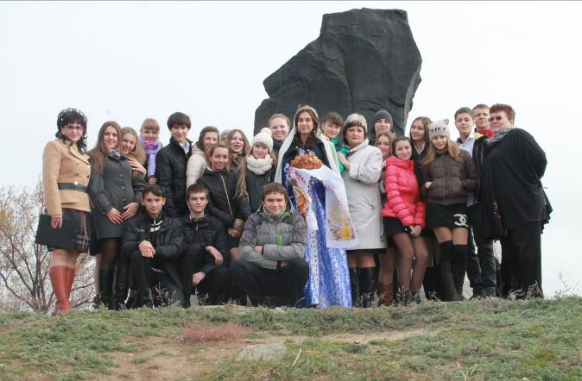
При изучении природы Дона мы пользовались электронным сборником «Красная книга Ростовской области», разработали маршрут для экскурсий по экологической тропе «Донские степи». Считаю, что просто необходимо приобщать детей к пониманию истории своего края, его природного своеобразия, особенностей национальной культуры Донского края.
Занимаю активную позицию в вопросах воспитательной деятельности школьного педагогического коллектива. Участвую в роли докладчика на педагогических советах, методических объединениях классных руководителей.
За заслуги в области образования награждена нагрудным знаком «Почетный работник общего образования Российской Федерации» (приказ Минобразования России от 26.05.2003 № 11-90) и медалью «За доблестный труд на благо Донского края» (Указ Губернатора Ростовской области от 29.04.2013 № 53).

3.4.Направление по формированию культуры здоровья и безопасного образа жизни «Познай себя самого».
Цель данного направления - формирование потребности в здоровом образе жизни.
Задачи, которые я решала в ходе реализации данного направления:
- устойчивое ценностное отношение к своему здоровью, здоровью родителей, членов своей семьи, педагогов, сверстников;
- осознание единства и взаимовлияния различных видов здоровья человека: физического, духовного (нравственного состояния личности), социально-психологического (качество отношений в семье, школьном коллективе, других социальных общностях, в которые включен подросток);
- осознание важности физической культуры и спорта для здоровья человека, его образования и всестороннего развития личности;
- опыт участия в спортивных соревнованиях, туристических походах, мероприятиях санитарно-гигиенической направленности;
- резко негативное отношение к курению, употреблению алкогольных напитков, наркотиков и других психоактивных веществ (ПАВ); отрицательное отношение к лицам и организациям, пропагандирующим курение и пьянство, распространяющим наркотики и другие ПАВ.
Были проведены тематические классные часы: «Здоровое питание», «Мой режим дня», «Вредные привычки», «Первая проба», цикл бесед: «Природа – наш общий дом», «Сохраняя природу, сохраняешь здоровье», День Здоровья, «Вперед мальчишки», медицинские осмотры, профилактические прививки, беседы школьного врача. В 2012 году учащиеся класса совместно с классным руководителем прошли комплекс оздоровительных процедур в санатории «Магадан» (пос.Лоо).
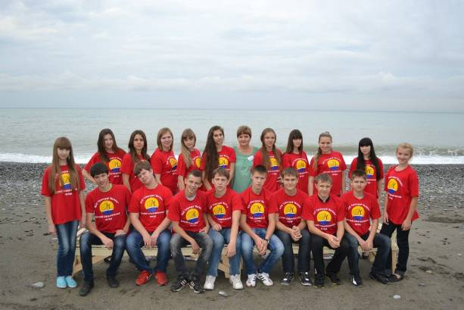
Результатом проведенной работы является:
-низкий уровень заболеваемости;
-положительное отношение к занятиям физкультурой и спортом. Гноевая Дарья – кандидат в мастера спорта по художественной гимнастике; Нигматуллин Игорь имеет 1 взрослый разряд по плаванию; Головко Леонид имеет 2 взрослый разряд по плаванию;
-у учащихся сформирована потребность в здоровом образе жизни.
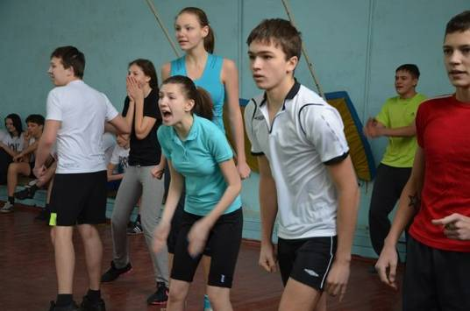
3.5.Направление по формированию взаимодействия с семьями учащихся «Сотрудничество».
Цель моей работы в данном направлении состоит в формировании единого сообщества «родители – ученики – школа».
Задачи:
- Изучить индивидуальные особенности детей и родителей;
- Вовлечь родителей в создание и реализацию воспитательной системы;
- Формировать активную педагогическую позицию родителей;
- Изучить семьи учащихся с целью выявления их возможностей и воспитательного потенциала;
- Педагогическое просвещение родителей.
Формы реализации:
- Анализ промежуточных и конечных результатов совместной воспитательной деятельности родителей и педагогов;
- Диагностика;
- Совместное посещение театров, музеев, выставок;
- Семейные вечера отдыха;
- Тематические родительские собрания;
- «Круглый стол» для родителей.
Результатом работы в данном направлении является созданный родителей положительный образ класса и школы. Большинство родителей – партнеры школы в воспитании детей, они принимают активное участие в жизни школы и решении её проблем. Высокий уровень включенности в жизнь класса и школы родителей учащихся, создание партнерских взаимоотношений школы и семьи. Снижение уровня тревожности за своего ребенка, что позволяет гармонизировать семейные взаимоотношения «ребёнок – родитель».
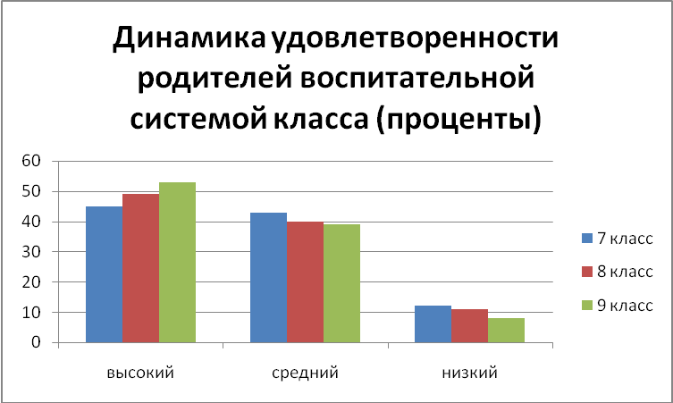
Моя воспитательная модель направлена на формирование молодого человека, который:
· гибко адаптироваться в меняющихся жизненных ситуациях, самостоятельно приобретая необходимые знания, умело применяя их на практике для решения разнообразных проблем, чтобы на протяжении жизни иметь возможность найти в ней своё место;
· самостоятельно критически мыслить, уметь видеть возникающие в реальном мире трудности и искать пути рационального их преодоления, используя современные технологии; чётко осознавать, где и каким образом приобретаемые ими знания могут быть применены в окружающей действительности; быть способным генерировать новые идеи, творчески мыслить;
· грамотно работать с информацией;
· быть коммуникабельными, контактными в различных социальных группах, уметь работать сообща в разных областях, предотвращая конфликтные ситуации или умело выходя из них;
· самостоятельно трудиться над развитием собственной нравственности, интеллекта, культурного уровня.
Классный руководитель В.А.Панычева

Данные о воспитательной модели проверены и соответствуют действительности.

Директор МБОУ СОШ № 6 В.А.Климова
28.10.2013
МП

